PARTsolutions verfügt über neue SAP™ PLM Integration in das CAD-System NX™
Noch einfachere Vermeidung von Dubletten in Unternehmen

Augsburg, 11. September 2013. Das Strategische Teilemanagement PARTsolutions von CADENAS bietet ab sofort eine Integration des CAD Systems NX™ in SAP PLM an. Damit werden 3D CAD Modelle, die in PARTsolutions erstmalig erstellt werden, beim Import in das interaktive CAD/CAM/CAE System NX automatisch im SAP Content Server abgespeichert. Nutzer von NX bleiben während des gesamten Konstruktionsprozesses in ihrer gewohnten CAD/CAM/CAE Umgebung und profitieren zugleich vom direkten Zugriff auf SAP PLM. Die neue PARTsolutions Integration für NX ist in Zusammenarbeit mit der DSC Software AG entstanden, die Integrationslösungen rund um SAP™ PLM anbietet.

Neue Integration vermeidet effektiv Dubletten

In modernen Unternehmen trägt das Strategische Teilemanagement des Augsburger Softwareherstellers CADENAS dazu bei, dass Ingenieure und Einkäufer Normteile, Kaufteile und Eigenteile einfach finden, reduzieren sowie verwalten können. Mit der Softwarelösung PARTsolutions haben Nutzer von NX Zugriff auf 3D CAD Modelle aus 600 zertifizierten Herstellerkatalogen. Beim Import von 3D CAD Modellen aus PARTsolutions in das CAD System NX werden ab sofort durch das automatische Abspeichern von Komponenten in SAP PLM effektiv Dubletten verhindert. Wird ein Bauteil für eine Konstruktion in NX nochmals benötigt, wird es nicht erneut von PARTsolutions erstellt, sondern direkt wieder aus dem SAP System geladen. Dieser optimierte Prozess trägt dazu bei, die Anzahl von Wiederholteilen im Unternehmen zu reduzieren.

Darüber hinaus ermöglicht die Integrationslösung, dass Konstruktionen zuverlässig in SAP verwaltet und effizient klassifiziert werden können. Eine SAP Schlüsselnummer wird in PARTsolutions automatisch erstellt und Merkmale lassen sich nun in NX und SAP speichern.

Bauteile mit der Geometrischen Ähnlichkeitssuche kinderleicht finden

Bei der Suche nach dem richtigen Bauteil unterstützt PARTsolutions von CADENAS NX Nutzer mit Hilfe der Geometrischen Ähnlichkeitssuche GEOsearch. Sie sucht und vergleicht Bauteile anhand der jeweiligen CAD Geometrien. Ausgehend von einem Referenzteil (Katalogteil, eigenkonstruiertes Teil, Wiederholteil oder Werksnorm) bzw. einem grob im CAD System skizzierten 3D Modell können alle vorhandenen CAD Komponenten der Teiledatenbank wie mit einer Suchmaschine durchsucht werden. Das Ergebnis ist eine Rangliste der geometrisch zueinander ähnlichsten 3D CAD Teile, die visualisiert ausgegeben wird.

Weitere Informationen zum Strategischen Teilemanagement PARTsolutions und den innovativen Suchmethoden von CADENAS unter: www.cadenas.de/strategisches-teilemanagement

Pressebilder
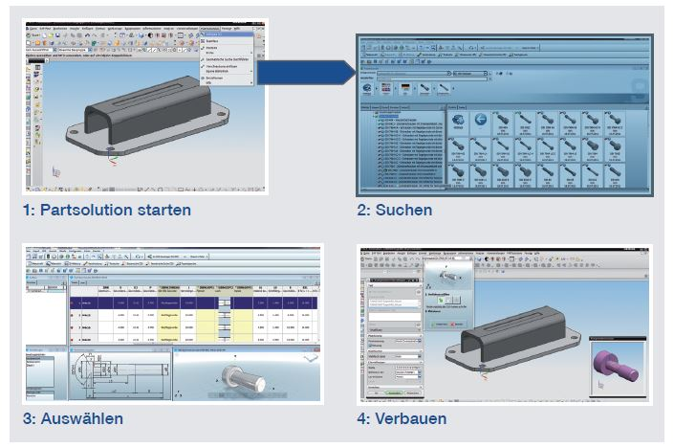
Bildunterschrift 1: Mit Hilfe der neuen SAP PLM Integration für das CAD-System NX™ werden 3D CAD Modelle aus PARTsolutions direkt beim Import in NX automatisch im SAP System abgespeichert.

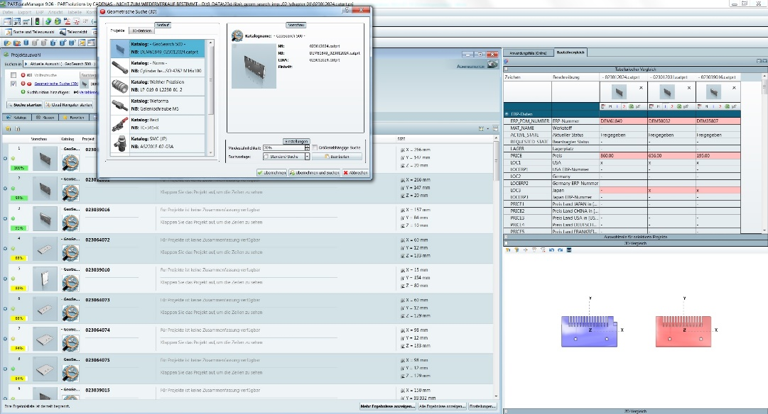

Bildunterschrift 2: Die Geometrische Ähnlichkeitssuche GEOsearch von CADENAS PARTsolutions unterstützt Nutzer von NX bei der Suche nach dem richtigen Bauteil.

ca. 2800 Zeichen
Der Pressetext und die Bilder stehen auf unserer Webseite zum Download bereit: www.cadenas.de/presse/pressemitteilungen
Über die CADENAS GmbH

CADENAS ist ein führender Softwarehersteller in den Bereichen Strategisches Teilemanagement und Teilereduzierung (PARTsolutions) sowie Elektronische CAD Produktkataloge (eCATALOGsolutions). Das Unternehmen stellt mit seinen maßgeschneiderten Softwarelösungen ein Bindeglied zwischen den Komponentenherstellern und ihren Produkten sowie den Abnehmern dar.

Der Name CADENAS (span. Prozessketten) steht mit seinen 300 Mitarbeitern an 14 internationalen Standorten seit 1992 für Erfolg, Kreativität, Beratung und Prozessoptimierung.

CADENAS hat in der Rolle des Initiators und Vordenkers bereits viele wichtige Neuerungen und Trends etabliert.

PARTsolutions Innovationen:
- Die Suche von CAD Bauteilen anhand von Topologien
- Die Ähnlichkeitssuche von CAD Bauteilen startet automatisch im Hintergrund
- Die CAD Teilesuche durch Skizzieren
- Die Rohteilsuche und Cloud Navigator Suche

Weitere Informationen finden Sie unter: www.cadenas.de

